

本科生毕业设计（论文）

**题 目： 基于B/S架构的学院信息**

**交流平台设计与实现**

**学生姓名：**

**学 号：**

**院 系：**

**专业年级：**

**指导教师： 王雪冰**

**2017年 6 月 9 日**

摘 要

随着网络技术的蓬勃发展和信息化建设的推进，基于B/S架构的信息平台在各个领域都体现出了很大的需求空间，信息交流平台已然成为推进学校教学发展的重要技术手段。为提升学院信息交流的网络环境，针对学院现有平台的不足，分析设计了一整套功能较完善的信息交流系统方案。本系统是一个基于SSH框架开发,结合前端使用Bootstrap框架、Easyui框架，并采用Mysql数据库的B/S三层体系结构的应用程序。是一个面向在校大学生，为其提供活动、社团和学生会信息管理和共享的综合的管理系统。实现管理员通过本系统可完成新闻通知发布、用户管理、角色管理、权限管理等多方面的工作以及网站维护等；学生则可通过本系统来参与活动、组织活动、参加社团以及参加学生会等功能，以此建立一个以学生为中心，广泛、快速、自由的信息交流平台。

**关键词：**信息交流平台；SSH框架；应用程序

**ABSTRACT**

With the vigorous development of network technology and the advancement of information construction, the information platform based on B/S architecture has a great demand space in various fields. The information exchange platform has become an important technical means to promote the development of school teaching. In order to improve the network environment of college information exchange, according to the shortcomings of the existing platform, the design and design of a complete set of functions of the better information exchange system program. The system is based on the SSH framework development, combined with front-end use Bootstrap framework, Easyui framework, and the use of Mysql database B/S three-tier architecture applications. Is a comprehensive management system for college students who provide activities, associations and student information management and sharing. Implementation of the system through the system to complete the news notification release, user management, role management, rights management and other aspects of the work and site maintenance; students can participate in activities through the system, organize activities, participate in community and participate in student associations and other functions , In order to establish a student-centered, extensive, fast and free information exchange platform.

**Keywords：** Information exchange platform; SSH framework; application program

目 录

第一章 绪论 1

1.1 研究背景和意义 1

1.2 国内外研究现状 1

1.3 论文主要研究内容 2

第二章 关键技术介绍 3

2.1 相关技术介绍 3

2.1.1 Tomcat平台 3

2.1.2 SSH框架 4

2.1.3 Mysql功能简介 4

2.1.4 Bootstrap功能简介 5

2.1.5 EasyUI功能简介 5

2.1.6 Jsp功能简介 5

2.2 原理介绍 7

2.2.1 B/S架构 7

2.2.2 SSH框架 7

2.3 系统开发环境 10

第三章 需求分析 11

3.1 系统功能描述 11

3.2 系统用例图 11

3.2.1 用户管理 11

3.2.2 角色管理 16

3.2.3 权限管理 21

3.2.4 新闻管理 25

3.2.5 一级导航 26

3.2.6 二级导航 26

第四章 系统概要设计 27

4.1系统结构的设计 27

4.1.1 设计思想 27

4.1.2 设计原则 27

4.1.3 系统结构设计 27

4.2数据库设计 28

4.2.1 设计原则 28

4.2.2 逻辑设计 28

4.3系统功能设计 30

4.3.1 用户登录 31

4.3.2 退出系统 31

4.3.3 用户管理 31

4.3.4 角色管理 34

4.3.5 新闻管理 36

4.3.6 一级导航管理 36

4.3.7 二级导航管理 37

第五章 系统详细设计与实现 38

5.1后台登录模块 38

5.1.1 用户管理界面 38

5.1.2 关键代码实现 38

5.2用户管理模块 39

5.2.1 用户管理界面 39

5.2.2 关键代码实现 39

5.3角色管理模块 41

5.3.1 角色管理界面 41

5.3.2 关键代码实现 41

5.4权限管理模块 42

5.4.1 权限管理界面 42

5.4.2 关键代码实现 42

5.5新闻管理模块 43

5.6一级导航管理模块 43

5.7二级导航管理模块 44

第六章 系统测试 45

6.1测试概述 45

6.1.1 测试重要性 45

6.1.2 测试目的 46

6.1.3 测试步骤 46

6.1.4 测试用例 47

6.2本章小结 47

第七章 结论 48

参考文献 49

致 谢 50

# 第一章 绪论

## 1.1 研究背景和意义

随着高等院校的办学规模日益扩大化，生源也相应的日益增多，学院各种信息的汇总和发布等工作面临着诸多困难，而高校学院日常信息的发布尤其重要，因此学院信息管理的信息化、网络化越来越受到人们的重视。

互联网作为一种影响力日益扩大的媒体形式，对教育行业带来了极大的便利和深远的影响，学院信息管理的自动化已成为必然趋势。为提升学院信息交流的网络环境，迫切需要开发一个信息交流平台，以此来实现校内信息共享。信息交流平台的出现势必能够有效的改善学院信息管理的校绩，提高了办公效率，同时又可以为学生提供了一个自由化的交流平台，对推动交流信息化发展具有重要的意义。通过信息交流平台，学生可以随时了解校园新闻动态，老师也可以随时发布通知公告，同时又给予校外人员一个了解、认识学院的平台[1]。

## 1.2 国内外研究现状

学院信息交流平台是学校数字化校园建设管理的辅助系统，而在信息交流平台中最重要的一部分就是新闻公告的发布，营造一个资源共享，安全可靠的信息管理环境[2]。

在国外，学院网站的发展大致分为两个不同的阶段：一个是以单机以及独立的业务系统为主的学院网站，另一种则是以局域网和数据库为基础的基于网络的学院网站发展阶段。新媒体技术经历了十几年甚至更多年的发展，他们的核心功能基本上已经能够适应社会的飞速发展和人们更高的要求。另外，他们会把客户的实际需求作为最基本的考虑因素，尽量实现易操作高集成化的系统。从新闻的采集工作开始新闻的提交，审核，修改，发布等各个环节都实现无缝对接。网络新闻会涉及到多领域的实时动态，也可以完成和用户的交互，还可以将传统媒体的文字转化为声音、图像、视频，使用户一目了然。美国的BuzzFeed通过网络从大量新闻博客中搜索新闻，为用户提供最新热门事件。

在国内，很多高校已经开放和使用了学院网站系统，但由于管理模式不同，以及各学校自身的特点和具体情况，所以在管理方法和方式上不尽相同，因此可重用性不高，这个问题有待解决。过去的时候，大部分网站采用静态HTML页面，管理人员必须手动制作新的网页，上传新的网页之后还需要修改链接；对于用户来说，管理人员发布新的网页时，用户无法访问网站。随着中国经济实力和科技实力的增强，新闻发布管理系统的技术在不断进步，现在的技术已经可以解决这种问题了。

## 1.3 论文主要研究内容

本课题主要以高校学院信息交流平台开发的全过程为主脉，结合UML中的各种模型图及文字描述，详细介绍了本学院信息交流平台的需求、设计、实现。

本论文的内容安排如下：

第一章引言，其中介绍了研究的背景和意义，一级国内外研究现状。

第二章系统开发环境及开发工具介绍，其中包括对B/S结构、SSH框架、Bootstrap框架以及EasyUI框架的简单介绍。

第三章需求分析，其中包括系统功能描述，以及系统各个模块的用例图。

第四章系统设计，其中包括系统结构设计、数据库设计、系统功能设计等。

第五章系统实现，主要展示了系统各个模块的界面设计以及关键实现代码。

第六章系统测试，其中包括测试的重要性、测试的目的以及测试的步骤等。

第七章总结，对在写整篇论文过程中的感受进行总结。

# 第二章 关键技术介绍

## 2.1 相关技术介绍

本系统是在SSH框架，同时结合Bootstrap、Easyui前端框架，并使用Mysql数据库进行开发的。

### 2.1.1 Tomcat平台

Tomcat服务器是一个免费的开放源代码的WEB应用服务器，是Apache软件基金会的Jakarta项目中的一个核心项目，由Apache、Sun和其他一些学校及个人共同开发而成。由于有了Sun的参与和支持，最新的Servlet和JSP规范总是能在Tomcat中得到体现，Tomcat7支持最新的Servlet 2.4和JSP 2.0规范。因为Tomcat技术先进、性能稳定，而且免费，因而深受 Java 爱好者的喜爱并得到了部分软件开发商的认可，成为目前比较流行的 WEB 应用服务器[10]。

Tomcat很受广大程序员的喜欢，因为它运行时占用的系统资源小，扩展性好，支持负载平衡与邮件服务等开发应用系统常用的功能；而且它还在不断的改进和完善中，任何一个感兴趣的程序员都可以更改它或在其中加入新的功能。

Tomcat是一个小型的轻量级应用服务器，在中小型系统和并发访问用户不是很多的场合下被普遍使用，是开发和调试JSP程序的首选。对于一个初学者来说，可以这样认为，当在一台机器上配置好Apache服务器，可利用它响应对HTML页面的访问请求。实际上Tomcat部分是Apache服务器的扩展，但它是独立运行的，所以当你运行Tomcat时，它实际上作为一个与Apache独立的进程单独运行的。

自从JSP发布之后，推出了各式各样的JSP引擎。Apache Group在完成GNUJSP1.0的开发以后，开始考虑在Sun的JSWDK基础上开发一个可以直接提供WEB服务的JSP服务器，当然同时也支持Servlet，这样Tomcat就诞生了。Tomcat是 Jakarta项目中的一个重要的子项目，其被JavaWorld杂志的编辑选为2001年度最具创新的Java产品，同时它又是Sun公司官方推荐的Servlet和JSP容器，因此其越来越受到软件公司和开发人员的喜爱。Servlet和JSP的最新规范都可以在Tomcat的新版本中得到实现。其次，Tomcat也是完全免费的软件，任何人都可以从互联网上自由地下载。

### 2.1.2 SSH框架

集成SSH框架的系统从职责上分为四层：[表示层](http://baike.baidu.com/item/%E8%A1%A8%E7%A4%BA%E5%B1%82)、[业务逻辑层](http://baike.baidu.com/item/%E4%B8%9A%E5%8A%A1%E9%80%BB%E8%BE%91%E5%B1%82)、[数据持久层](http://baike.baidu.com/item/%E6%95%B0%E6%8D%AE%E6%8C%81%E4%B9%85%E5%B1%82)和域模块层，以帮助开发人员在短期内搭建结构清晰、可复用性好、[维护](http://baike.baidu.com/item/%E7%BB%B4%E6%8A%A4)方便的[Web应用程序](http://baike.baidu.com/item/Web%E5%BA%94%E7%94%A8%E7%A8%8B%E5%BA%8F)。其中使用Struts作为系统的整体基础架构，负责MVC的分离，在Struts框架的[模型](http://baike.baidu.com/item/%E6%A8%A1%E5%9E%8B)部分，控制业务跳转，利用Hibernate框架对[持久层](http://baike.baidu.com/item/%E6%8C%81%E4%B9%85%E5%B1%82)提供支持，Spring做管理，管理struts和hibernate。具体做法是：用[面向对象](http://baike.baidu.com/item/%E9%9D%A2%E5%90%91%E5%AF%B9%E8%B1%A1)的分析方法根据需求提出一些模型，将这些模型实现为基本的Java对象，然后编写基本的DAO(Data Access Objects)接口，并给出Hibernate的DAO实现，采用Hibernate架构实现的DAO类来实现[Java](http://baike.baidu.com/item/Java/85979)类与数据库之间的转换和访问，最后由Spring做[管理](http://baike.baidu.com/item/%E7%AE%A1%E7%90%86)，管理Struts和Hibernate[3]。

### 2.1.3 Mysql功能简介

Mysql是一个小型关系型数据库管理系统，开发者为瑞典MysqlAB公司，在2008年1月16号被Sun公司收购。Mysql被广泛地应用在Internet上的中小型网站中。由于其体积小、速度快、总体拥有成本低，尤其是开放源码这一特点，许多中小型网站为了降低网站总体拥有成本而选择Mysql作为网站数据库。如雅虎、阿尔卡特—朗讯、Google公司、诺基亚公司、百度等公司就采用了Mysql数据库。Mysql数据库可以称得上是目前运行速度最快的SQL语言数据库。除了具有许多其它数据库所不具备的功能和选择之外Mysql数据库是一种完全免费的产品，用户可以直接从网上下载。

Mysql数据库主要有以下特点：

（1）可移植性：

使用C和C++编写，并使用了多种编译器进行测试，保证源代码的可移植性。

（2）可扩展性和灵活性：

Mysql可以支持UNIX、Linux和Windows等多种操作系统平台。在一个操作系统中实现的应用可以很方便地移植到其他操作系统。Mysql作为开源性质的数据库服务器，可以为那些想要增加独特需求的用户提供完全定制的功能。

（3）强大的数据保护功能：

Mysql有一个非常灵活且安全的权限和密码系统，为确保只有获授权用户才能进入该数据库服务器，所有的密码传输均采用加密形式，同时也提供SSH和SSI支持，以实现安全和可靠的连接。Mysql强大的数据加密和解密功能，可以保证敏感数据不受未经授权的访问。

（4）支持大型的数据库：

虽然对于编写的网页来说，只要能够存放数百条以上的记录数据就是够了，但Mysql可以方便地支持上千万条记录的数据库。作为一个开放源代码的数据库，Mysql可以针对不同的应用进行相应的修改。

（5）超强的稳定性：

Mysql拥有快速、稳定且基于线程的内存分配系统，可以持续使用而不必担心其稳定性。线程是轻量级的进程，它可以灵活地为用户提供服务，而不占用过多的系统资源。用多线程和C语言实现的Mysql能很容易地充分利用CPU。

（6）强大的查询功能：

Mysql支持查询的select和where语句的全部运算符和函数，并且可以在同一查询中混用来自不同数据库的表，从而使得查询变得快捷、方便。

### 2.1.4 Bootstrap功能简介

Bootstrap，来自Twitter，是目前很受欢迎的前端框架。Bootstrap是基于HTML、CSS、JAVASCRIPT的，它简洁灵活，使得Web开发更加快捷。它由Twitter的设计师Mark Otto和Jacob Thornton合作开发，是一个CSS/HTML框架。Bootstrap提供了优雅的HTML和CSS规范，它即是由动态CSS语言[Less](http://baike.baidu.com/item/Less)写成。Bootstrap一经推出后颇受欢迎，一直是GitHub上的热门开源项目，包括NASA的MSNBC（微软全国广播公司）的Breaking News都使用了该项目。国内一些移动开发者较为熟悉的框架，如WeX5前端开源框架等，也是基于Bootstrap源码进行性能优化而来。

### 2.1.5 EasyUI功能简介

jQuery EasyUI是一组基于jQuery的UI插件集合体，而jQuery EasyUI的目标就是帮助WEB开发者更轻松的打造出功能丰富并且美观的UI界面。开发者不需要编写复杂的JavaScript，也不需要对CSS样式有深入的了解，开发者需要了解的只有一些简单的HTML标签。

### 2.1.6 Jsp功能简介

JSP(Java Server Pages) 是由Sun Microsystems公司倡导、许多公司参与一起建立的一种动态网页技术标准。JSP技术有点类似ASP技术，它是在传统的网页HTML文件中插入Java程序段和JSP标记，从而形成JSP文件。用JSP开发的WEB应用是跨平台的，即能在Linux下运行，也能在其他操作系统上运行[9]。

JSP技术使用Java编程语言编写类XML的tags和scriptlets，来封装产生动态网页的处理逻辑。网页还能通过tags和scriptlets访问存在于服务端的资源的应用逻辑。JSP将网页逻辑与网页设计和显示分离，支持可重用的基于组件的设计，使基于WEB的应用程序的开发变得迅速和容易。WEB服务器在遇到访问JSP网页的请求时，首先执行其中的程序段，然后将执行结果连同JSP文件中的HTML代码一起返回给客户。插入的Java程序段可以操作数据库、重新定向网页等，以实现建立动态网页所需要的功能。JSP与Java Servlet一样，是在服务器端执行的，通常返回该客户端的就是一个HTML文本，因此客户端只要有浏览器就能浏览。

JSP页面由HTML代码和嵌入其中的Java代码所组成。Java Servlet是JSP的技术基础，而且大型的WEB应用程序的开发需要Java Servlet和JSP配合才能完成。JSP具备了Java技术的简单易用，完全面向对象，具有平台无关性且安全可靠，主要面向因特网的所有特点。

JSP技术的强势：

（1）一次编写，到处运行。在这一点上Java比PHP更出色，除了系统之外，代码不用做任何更改。

（2）系统的多平台支持。基本上可以在所有平台上的任意环境中开发、系统部署、扩展。相比ASP/PHP 的局限性是显而易见的。

（3）强大的可伸缩性。从只有一个小的Jar文件就可以运行Servlet/JSP，到由多台服务器进行集群和负载均衡，到多台Application进行事务处理、消息处理，一台服务器到无数台服务器，Java显示了一个巨大的生命力。

（4）多样化和功能强大的开发工具支持。这一点与ASP很像，Java已经有了许多非常优秀的开发工具，而且许多可以免费得到，并且其中许多已经可以顺利的运行于多种平台之下。

JSP技术的弱势：

（1）与ASP一样，Java的一些优势正是它致命的问题所在。正是由于为了跨平台的功能，为了极度的伸缩能力，所以极大的增加了产品的复杂性。

（2）Java的运行速度是用class常驻内存来完成的，所以它在一些情况下所使用的内存比起用户数量来说确实是“最低性能价格比”了。从另一方面，它还需要硬盘空间来储存一系列的.java文件和.class文件，以及对应的版本文件。

## 2.2 原理介绍

### 2.2.1 B/S架构

目前，网络应用软件运行的模式主要有两类：客户机/服务器(C/S)模式和浏览器/服务器(B/S)模式[13]。C/S模式是将数据库(如试题库)内容放在远程的服务器上，在客户机上安装相应软件。C/S结构在技术上虽然很成熟，但该结构存在灵活性差、升级困难、维护工作量大和系统安全性差等缺陷，已较难适应当前信息技术与网络技术发展的需要。学院信息交流平台采用B/S结构，由WEB浏览器、WEB服务器、数据库服务器三层分布结构组成。由于采用了互联网的相关技术，B/S结构具有系统维护升级方便、跨平台操作、具有良好的开放性和可扩充性以及系统安全性等优点[7]。

用户可通过Internet利用浏览器登录到WEB服务器上，请求调用JSP文件，打开该JSP页面，执行相应的脚本，执行结果产生动态生成的HTML页面并返回浏览器，进行应答[14]。用户通过浏览器对HTML页面进行相应的操作请求，则JSP通过JDBC访问数据库服务器，对试题库进行访问查询，然后动态生成一个HTML页面将查询结果返回浏览器，供用户使用[15]。其总体方案见图2-1所示。

浏览器

Web服务器（JSP 、JavaScript）

(学院信息交流平台)

JDBC

数据库服务器

（Mysql）

HTML

http请求

教师

学生

Internet

图2-1 基于B/S模式的信息交流平台系统总体方案

### 2.2.2 SSH框架

1. Spring框架

内部最核心的就是IOC了，动态注入，让一个对象的创建不用New了，可以自动的生产，这其实就是利用Java里的反射，反射其实就是在运行时动态的去创建、调用对象，Spring就是在运行时，跟Xml Spring的配置文件来动态的创建对象，和调用对象里的方法的[4]。

Spring还有一个核心就是AOP这个就是面向切面编程，可以为某一类对象进行监督和控制（也就是在调用这类对象的具体方法的前后去调用你指定的模块）从而达到对一个模块扩充的功能。这些都是通过配置类达到的。

Spring框架总体架构图如下图2-2所示。



图2-2 Spring框架总体架构图

2. Hibernate框架

Spring框架总体架构图如下图2-3所示。



图2-3 Hibernate框架体系架构图

在基于MVC设计模式的JAVA WEB应用中，Hibernate可以作为模型层/数据访问层。它通过配置文件(hibernate.properties或hibernate.cfg.xml)和映射文件(*.hbm.xml)把[Java](http://lib.csdn.net/base/javase)对象或PO(Persistent Object,持久化对象)映射到[数据库](http://lib.csdn.net/base/mysql)中的数据库，然后通过操作PO，对数据表中的数据进行增，删，改，查等操作[6]。

除配置文件，映射文件和持久化类外，Hibernate的核心组件包括以下几部分：

（1）Configuration类：用来读取Hibernate配置文件，并生成SessionFactory对象。

（2）SessionFactory接口：SessionFactory负责Session实例的创建。可以通过Configuration实例创建。

（3）Session接口：用来操作PO。它有get()、load()、save()、update()和delete()等方法用来对PO进行加载、保存、更新及删除等操作。它是Hibernate的核心接口。

（4）Query接口：用来对PO进行查询操。它可以从Session的createQuery()方法生成。

（5）Transaction接口：用来管理Hibernate事务，它主要方法有commit()和rollback()，可以从Session的beginTrancation()方法生成。

3. Struts2框架

在Struts2框架中的处理大概分为以下几个步骤[5]：

（1）客户端初始化一个指向Servlet容器（例如Tomcat）的请求。

（2）这个请求经过一系列的过滤器（Filter）（这些过滤器中有一个叫做ActionContextCleanUp的可选过滤器，这个过滤器对于Struts2和其他框架的集成很有帮助，例如：SiteMesh Plugin）。

（3）接着FilterDispatcher被调用，FilterDispatcher询问ActionMapper来决定这个请是否需要调用某个Action。

（4）如果ActionMapper决定需要调用某个Action，FilterDispatcher把请求的处理交给ActionProxy。

（5）ActionProxy通过Configuration Manager询问框架的配置文件，找到需要调用的Action类。

（6）ActionProxy创建一个ActionInvocation的实例。

（7）ActionInvocation实例使用命名模式来调用，在调用Action的过程前后，涉及到相关拦截器（Intercepter）的调用。

（8）一旦Action执行完毕，ActionInvocation负责根据struts.xml中的配置找到对应的返回结果。返回结果通常是（但不总是，也可能是另外的一个Action链）一个需要被表示的JSP或者FreeMarker的模版。在表示的过程中可以使用Struts2框架中继承的标签。在这个过程中需要涉及到ActionMapper。

Struts2框架体系架构图如下图2-4所示。



图2-4 Struts2框架体系架构图

## 2.3 系统开发环境

服务器操作系统：Windows 7/8

应用服务器：Tomcat 6/7

数据库：Mysql

开发工具：Myeclipse

# 第三章 需求分析

## 3.1 系统功能描述

本系统主要实现了权限管理、内容管理、导航管理、系统管理三大子模块，其中权限管理模块主要实现了用户管理、角色管理、菜单管理功能；内容管理模块主要实现了新闻管理功能；导航管理主要实现了一级导航管理及二级导航管理功能；系统管理主要实现了修改密码、安全退出功能。

## 3.2 系统用例图

用例图表述了各种外部执行者与系统所提供的用例之间的连接。该信息交流平台的总用例图如下3-1所示。

图3-1 学院信息交流平台用例图

### 3.2.1 用户管理

用户管理部分，包括对用户的增删该查。

用户管理用例图如下图3-2所示。



图3-2 用户管理用例图

用户管理模块类图，如下图3-3所示。



图3-3 用户管理类图

以下将具体介绍用户管理的四大模块，分别为：添加用户模块、修改用户模块、删除用户模块、查询用户列表模块。

时序图：是一种UML交互图。它通过描述对象之间发送消息的时间顺序显示多喝对象之间的动作协作。它可以表示用例的行为顺序，当执行一个用例行为时，其中的每一条消息对应一个类操作或状态机中引起转换的触发事件。

协作图：是一种交互图，强调的是发送和接收消息的对象之间的组织结构。一个协作图显示了一系列的对象和在这些对象之间的联系以及对象间发送和接收的消息。

（1）添加用户模块

添加用户，并同时添加用户所拥有的角色。

添加用户时序图如下图3-3所示。



图3-3 添加用户时序图

添加用户协作图如下图3-4所示。



图3-4 添加用户协作图

（2）修改用户模块

修改用户时序图如下图3-5所示。

图3-5 修改用户时序图

修改用户协作图如下图3-6所示。



图3-6 修改用户协作图

（3）删除用户模块

删除用户时序图如下图3-7所示。



图3-7 删除用户时序图

删除用户协作图如下图3-8所示。



图3-8 删除用户协作图

（4）查看用户列表模块

查看用户列表时序图如下图3-9所示。



图3-9 查看用户列表时序图

查看用户列表协作图如下图3-10所示。



图3-10 查看用户列表时序图

### 3.2.2 角色管理

角色管理部分，包括对角色的增删该查，其用例图如下图3-11所示。



图3-11 角色管理用例图

角色管理模块类图，如下图3-12所示。



图3-12 角色管理类图

以下将具体介绍角色管理的四大模块，分别为：添加角色模块、修改角色模块、删除角色模块，查询角色列表模块。

（1）添加角色模块

添加角色时序图如下图3-13所示。



图3-13 添加角色时序图

添加角色协作图如下图3-14所示。



图3-14 添加角色协作图

（2）修改角色模块

修改角色时序图如下图3-15所示。



图3-15 修改角色时序图

修改角色协作图如下图3-16所示。



图3-16 修改角色协作图

（3）删除角色模块

删除角色时序图如下图3-17所示。



图3-17 删除角色时序图

删除角色协作图如下图3-18所示。



图3-18 删除角色协作图

（4）查看角色列表模块

查看角色列表时序图如下图3-19所示。



图3-19 查看角色列表时序图

查看角色列表协作图如下图3-20所示。



图3-20 查看角色列表协作图

### 3.2.3 权限管理

权限管理部分，包括对权限增删该查，其用例图如下图3-21所示。



图3-21 权限管理用例图

权限管理模块类图，如下图3-22所示。



图3-22 权限管理类图

以下将具体介绍角色管理的四大模块，分别为：添加角色模块、修改角色模块、删除角色模块，查询角色列表模块。

（1）添加权限模块

添加权限管理模块时序图，如下图3-23所示。



图3-23 添加权限时序图

添加权限管理模块协作图，如下图3-24所示。



图3-24 添加权限协作图

（2）修改权限模块

修改权限管理模块时序图，如下图3-25所示。

图3-25 修改权限时序图

修改权限管理模块协作图，如下图3-26所示。



图3-26 修改权限协作图

（3）删除权限模块

删除权限管理模块时序图，如下图3-27所示。



图3-27 删除权限时序图

删除权限管理模块协作图，如下图3-28所示。



图3-28 删除权限协作图

（4）查看权限列表模块

查看权限列表模块时序图，如下图3-29所示。

图3-29 查看权限列表时序图

查看权限列表模块协作图，如下图3-30所示。



图3-30 查看权限列表协作图

### 3.2.4 新闻管理

新闻管理部分，包括对新闻的增删该查，其用例图如下图3-31所示。

图3-31 新闻管理用例图

### 3.2.5 一级导航

一级导航管理部分，包括对一级导航的增删该查，其用例图如下图3-32所示。

图3-32 一级导航管理用例图

### 3.2.6 二级导航

二级导航管理部分，包括对二级导航的增删该查，其用例图如下图3-33所示。

图3-33 二级导航管理用例图

# 第四章 系统概要设计

## 4.1系统结构的设计

### 4.1.1 设计思想

系统分成几个相对独立的模块，但这些模块都进行集中式管理。

分层的模块化程序设计思想，整个系统采用模块化结构设计。作为应用程序有较强的可操作性和扩展性[8]。

合理的数据流设计，在应用系统设计中，相对独立的模块间以数据流相互连接，使各模块间的耦合性较低，方便系统运行，提高系统安全性。

### 4.1.2 设计原则

为了使本系统功能齐全完备，操作简便，最大限度的提高软件的质量，从而满足用户的实际需要，在设计开发过程中遵循各项原则：合法性原则，实用性原则，准确性原则，易操作原则，源程序可读性原则，优化原则，安全性原则。

### 4.1.3 系统结构设计

整个系统分为前台和后台管理系统两大部分，前台主要是新闻信息、通知公告的展示。后台管理系统包括用户管理、角色管理、权限管理、新闻管理、一级/二级导航管理等。

系统总体结构如图4-1所示。



图4-1 学院信息交流平台系统模块图

## 4.2数据库设计

### 4.2.1 设计原则

E-R图，提供了表示实体类型、属性和联系的方法，用来描述现实世界的概念模型[11]。

学院信息交流平台数据库E-R模型图如图4-2所示。

图4-2 学院信息交流平台E-R图

### 4.2.2 逻辑设计

用户表，用于存储用户信息，编号为主键是唯一标识。表中各字段功能定义如表4-1所示。

表4-1 用户表（users表）

|  |  |  |
| --- | --- | --- |
| 字段名 | 字段类型 | 对应中文名 |
| id | bigInt | 用户编号 |
| name | varchar | 姓名 |
| password | varchar | 密码 |
| num | varchar | 工号 |

角色表，用于存储角色信息，编号为主键是唯一标识。表中各字段功能定义如表4-2所示。

表4-2 角色表（role表）

|  |  |  |
| --- | --- | --- |
| 字段名 | 字段类型 | 对应中文名 |
| id | bigInt | 编号 |
| name | varchar | 角色名称 |
| description | varchar | 角色描述 |
| createTime | varchar | 创建时间 |

用户-角色表，用于存储用户对应的角色信息。表中各字段功能定义如表4-3所示。

表4-3 用户-角色表（user_role表）

|  |  |  |
| --- | --- | --- |
| 字段名 | 字段类型 | 对应中文名 |
| userId | bigInt | 用户编号 |
| roleId | bigInt | 橘色编号 |

权限表，用于存储权限信息，编号为主键是唯一标识。表中各字段功能定义如表4-4所示。

表4-4 权限表（privilege表）

|  |  |  |
| --- | --- | --- |
| 字段名 | 字段类型 | 对应中文名 |
| id | bigInt | 编号 |
| text | varchar | 权限名称 |
| url | varchar | 链接路径 |
| pid | varchar | 上一级权限编号 |

角色-权限表，用于存储角色对应权限信息，表中各字段功能定义如表4-5所示。

表4-5 用户表（users表）

|  |  |  |
| --- | --- | --- |
| 字段名 | 字段类型 | 对应中文名 |
| roleId | bigInt | 角色编号 |
| privId | bigInt | 权限编号 |

导航分类表，用于存储导航分类信息，编号为主键是唯一标识。表中各字段功能定义如表4-6所示。

表4-6 导航分类表（navcat表）

|  |  |  |
| --- | --- | --- |
| 字段名 | 字段类型 | 对应中文名 |
| id | bigInt | 编号 |
| name | varchar | 姓名 |
| remark | varchar | 备注 |

导航表，用于存储导航信息，编号为主键是唯一标识。表中各字段功能定义如表4-7所示。

表4-7 导航表（nav表）

|  |  |  |
| --- | --- | --- |
| 字段名 | 字段类型 | 对应中文名 |
| id | bigInt | 编号 |
| name | varchar | 导航名称 |
| pid | varchar | 上级导航id |
| path | varchar | 链接路径 |
| cid | bigInt | 所属分类id |

新闻表，用于存储新闻信息，编号为主键是唯一标识。表中各字段功能定义如表4-8所示。

表4-8 新闻表（news表）

|  |  |  |
| --- | --- | --- |
| 字段名 | 字段类型 | 对应中文名 |
| id | bigInt | 编号 |
| title | varchar | 新闻标题 |
| content | varchar | 新闻内容 |
| picture | varchar | 图片路径 |
| nid | bigInt | 导航标号 |
| userId | bigInt | 用户编号 |

## 4.3系统功能设计

整体结构分为前台和后台两大部分。前台包括浏览新闻功能。后台管理包括对用户、角色、权限、导航、新闻模块进行增删改查等不同操作，以及管理员的登录、修改密码、退出。下面主要对后台部分介绍。

### 4.3.1 用户登录

功能描述：已注册的用户可以根据注册账号和密码登入系统，如果信息有误，系统提示用户重新输入。

功能实现：用户点击“登陆”按钮，填写登入信息。信息无误，完成登录。信息错误系统提示登录失败。

用户登录的具体流程，如下图4-3所示。



图4-3 学院信息交流平台登录流程图

### 4.3.2 退出系统

功能描述：用户可以根据注册账号和密码登入系统，如果不进行相关操作可退出系统。

功能实现：用户点击“退出”按钮，退出系统，回到登录页面。

### 4.3.3 用户管理

（1）添加用户

功能描述：用户管理界面，添加新用户。

功能实现：管理员进入用户管理界面，点击“添加”按钮，输入相应的课程信息，点击“添加”即可完成。

添加用户的具体流程，如下图4-4所示。



图4-4 添加用户流程图

（2）修改用户

功能描述：用户管理界面，修改用户信息。

功能实现：管理员进入用户管理界面，点击“修改”按钮，修改对应的用户信息，点击“修改”即可完成。

修改用户的具体流程，如下图4-5所示。



图4-5 修改用户流程图

（3）删除用户

功能描述：用户管理界面，删除用户信息。

功能实现：管理员进入用户管理界面，点击“删除”按钮，即可删除废弃的用户信息。

删除用户的具体流程，如下图4-6所示。



图4-6 删除用户流程图

（4）查询用户

功能描述：用户管理界面，查看用户列表。

功能实现：管理员进入用户管理界面，即可查看用户列表。

查询用户的具体流程，如下图4-7所示。



图4-7 查看用户列表流程图

### 4.3.4 角色管理

（1）添加角色

功能描述：角色管理界面，添加新角色。

功能实现：管理员进入角色管理界面，点击“添加”按钮，输入相应的角色信息，点击“添加”即可完成。

添加角色的具体流程，如下图4-8所示。



图4-8 添加角色流程图

（2）修改角色

功能描述：角色管理界面，修改角色信息。

功能实现：管理员进入角色管理界面，点击“修改”按钮，修改对应的角色信息，点击“修改”即可完成。

修改角色的具体流程，如下图4-9所示。



图4-9 修改角色流程图

（3）删除角色

功能描述：角色管理界面，删除角色信息。

功能实现：管理员进入角色管理界面，点击“删除”按钮，即可删除废弃的角色信息。删除角色的具体流程，如下图4-10所示。



图4-10 删除角色流程图

（4）查询角色

功能描述：角色管理界面，查看角色列表。

功能实现：管理员进入角色管理界面，即可查看角色列表。

查询角色的具体流程，如下图4-11所示。



图4-11 查看角色列表流程图

### 4.3.5 新闻管理

（1）添加新闻

功能描述：新闻管理界面，添加新闻。

功能实现：管理员进入新闻管理界面，点击“添加”按钮，输入相应的新闻信息，点击“添加”即可完成。

（2）修改新闻

功能描述：新闻管理界面，修改新闻信息。

功能实现：管理员进入新闻管理界面，点击“修改”按钮，修改对应的新闻信息，点击“修改”即可完成。

（3）删除新闻

功能描述：新闻管理界面，删除新闻信息。

功能实现：管理员进入新闻管理界面，点击“删除”按钮，即可删除废弃的新闻信息。

（4）查询新闻

功能描述：新闻管理界面，查看新闻列表。

功能实现：管理员进入新闻管理界面，即可查看新闻列表。

### 4.3.6 一级导航管理

（1）添加一级导航

功能描述：一级导航管理界面，添加一级导航：

功能实现：管理员进入一级导航管理界面，点击“添加”按钮，输入相应的一级导航信息，点击“添加”即可完成。

（2）修改一级导航

功能描述：一级导航管理界面，修改一级导航信息。

功能实现：管理员进入一级导航管理界面，点击“修改”按钮，修改对应的一级导航信息，点击“修改”即可完成。

（3）删除一级导航

功能描述：一级导航管理界面，删除一级导航信息。

功能实现：管理员进入一级导航管理界面，点击“删除”按钮，即可删除废弃的一级导航信息。

（4）查询一级导航

功能描述：一级导航管理界面，查看一级导航列表。

功能实现：管理员进入一级导航管理界面，即可查看一级导航列表。

### 4.3.7 二级导航管理

（1）添加二级导航

功能描述：二级导航管理界面，添加二级导航。

功能实现：管理员进入二级导航管理界面，点击“添加”按钮，输入相应的二级导航信息，点击“添加”即可完成。

（2）修改二级导航

功能描述：二级导航管理界面，修改二级导航信息。

功能实现：管理员进入二级导航管理界面，点击“修改”按钮，修改对应的二级导航信息，点击“修改”即可完成。

（3）删除二级导航

功能描述：一级导航管理界面，删除二级导航信息。

功能实现：管理员进入二级导航管理界面，点击“删除”按钮，即可删除废弃的二级导航信息。

（4）查询二级导航

功能描述：一级导航管理界面，查看一级导航列表。

功能实现：管理员进入二级导航管理界面，即可查看二级导航列表。

# 第五章 系统详细设计与实现

本章节，对系统实现效果做展示，并着重讲解了系统代码具体实现。下面是每个模块具体的界面设计以及实现的关键代码。

## 5.1后台登录模块

### 5.1.1 用户管理界面

用户登录界面如下图5-1所示。

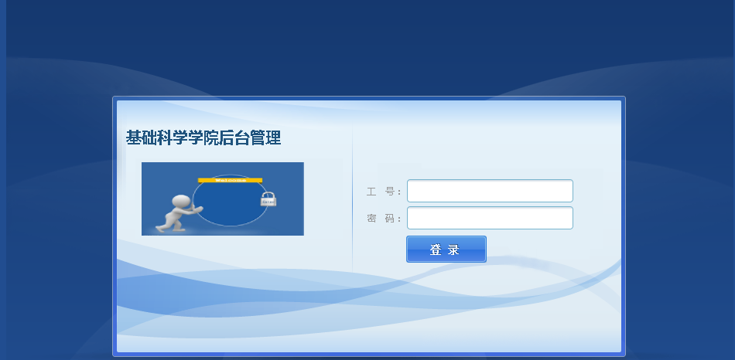

图5-1 用户登录界面

### 5.1.2 关键代码实现

**public** String login() {

**if** (user.getNum() != **null**) {

User curUser = userService.findByNumAndPassword(user.getNum(),

DigestUtils.*md5Hex*(**this**.user.getPassword()));

**if** (curUser != **null**) {

ActionContext.*getContext*().getSession().put("curUser", curUser);

**return** "admin_index";

} **else** {

addFieldError("login", "用户名或密码不正确！");

**return** "login_fail";

}

} **else** {

**return** "login_view";

}

}

## 5.2用户管理模块

### 5.2.1 用户管理界面

用户管理界面设计如图5-2所示，当前展示的是用户列表，可以通过点击“删除”，“修改”，“删除”按钮对用户进行操作。

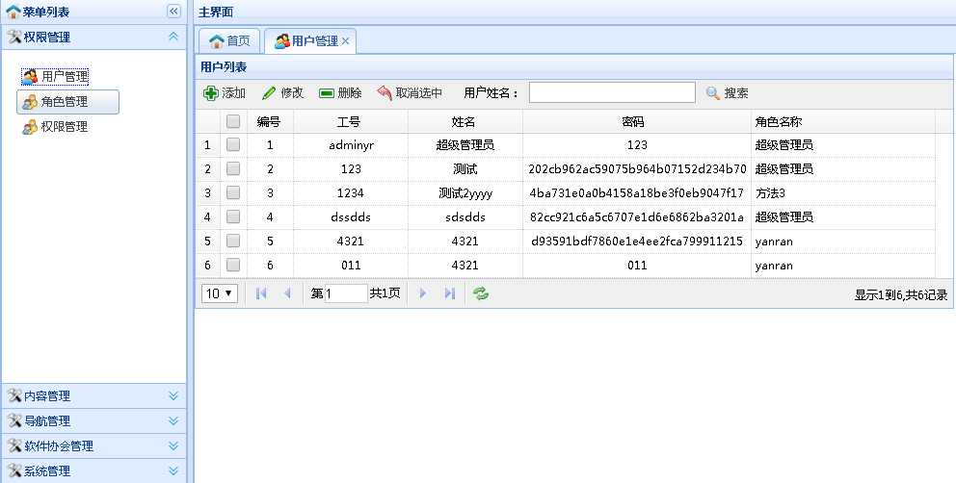

图5-2 用户管理界面

### 5.2.2 关键代码实现

此代码用户后台返回用户列表信息：

**public** String hlist() **throws** Exception {

List<User> uList = userService.findList(userName, **new** PageBean(page, rows));

Long total = userService.getCount(userName);

UserPropertyFilter filter = **new** UserPropertyFilter();

filter.setExcludes(**new** HashMap<Class<?>, String[]>() {

{

put(User.**class**, **new** String[] { "news", "createTime",

"updateTime" });

put(Role.**class**, **new** String[] { "parent", "users", "privileges",

"updateTime", "createTime" });

}

});

String jsonStr = JSON.*toJSONString*(uList, filter);

JSONObject result = **new** JSONObject();

result.put("rows", jsonStr);

result.put("total", total);

ResponseUtil.*write*(ServletActionContext.*getResponse*(), result);

**return** **null**;

}

前台展示用户列表：

$("#datagrid").datagrid({

title:'用户列表',

width:'auto',

height:'auto',

url:'user_hlist.action',

fitColumns:**true**,

rownumbers:**true**,

pagination:**true** ,

columns:[[

{

field:'ck',

width:50,

checkbox:**true**

},{

field:'id',

title:'编号',

width:20,

align:'center',

hidden:**false**

},{

field:'num',

title:'工号',

width:50,

align:'center'

},{

field:'name',

title:'姓名',

width:50,

align:'center'

},{

field:'password',

title:'密码 ',

width:100,

align:'center'

},

{

field:'roles',title:'角色名称', width:80,

formatter: **function**(value,row,index){

**for**(**var** key **in** value[0]){

**return** value[0]["name"];

}

}

}

]],

toolbar:'#tb'

});

## 5.3角色管理模块

### 5.3.1 角色管理界面

角色管理界面设计如图5-3所示，当前展示的是角色列表信息，可以通过点击“删除”，“修改”，“删除”按钮对角色进行操作。

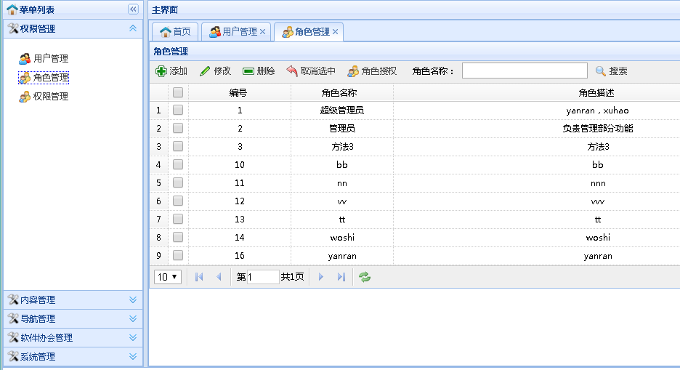

图5-3 角色管理界面

### 5.3.2 关键代码实现

前台添加角色：

**function** saveRole(){

$("#myform").form('submit',{

url:'role_save.action',

onSubmit:**function**(){

**return** $(**this**).form("validate");

},

success:**function**(result){

**if**(result == 1){

$("#mydialog").dialog('close');

$("#datagrid").datagrid('reload');

$("#datagrid").datagrid('unselectAll');

$.messager.show({

title:'提示信息',

msg:'保存成功！'

});

}**else**{

$("#mydialog").dialog('close');

$.messager.alert('系统提示',"操作失败！ ");

}

}

});

}

后台：

**public** String save() **throws** Exception {

roleService.save(role);

**int** result = 1;

ResponseUtil.*write*(ServletActionContext.*getResponse*(), Integer

.*valueOf*(result));

**return** **null**;

}

## 5.4权限管理模块

### 5.4.1 权限管理界面

权限管理界面，如下图5-4所示：

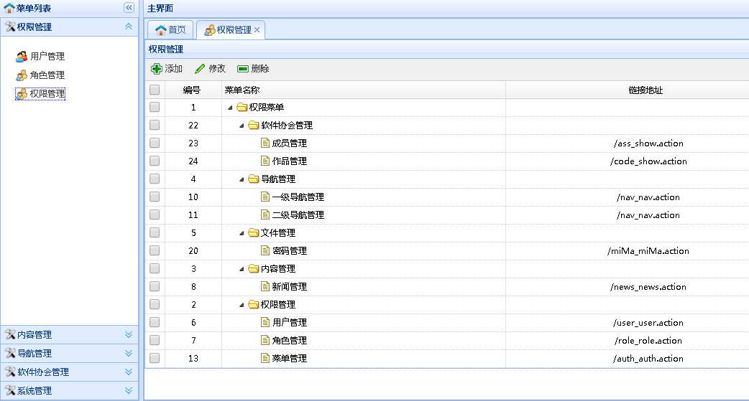

图5-4 权限管理界面

### 5.4.2 关键代码实现

前台修改界面：

**function** editAuth(){

**var** node = $("#treegrid").treegrid('getSelected');

**if**(node == **null**){

$.messager.alert("系统提示！","请选择要修改的节点！");

**return** ;

}**else**{

$("#mydialog").dialog('open');

$("#mydialog").dialog('setTitle','修改节点信息！');

$("#id").val(node.id);

$("#text").val(node.text);

$("#url").val(node.url);

url = "priv_save.action?";

}

}

后台：

**public** String save() **throws** Exception {

Privilege findById = **null**;

**if** (parentId != **null**) {

findById = privService.findById(parentId);

privilege.setParent(findById);

} **else** {

findById = privService.findById(privilege.getId());

findById.setText(privilege.getText());

findById.setUrl(privilege.getUrl());

privilege = findById;

}

privService.save(privilege);

**int** result = 1;

ResponseUtil.*write*(ServletActionContext.*getResponse*(), Integer.*valueOf*(result));

**return** **null**;

}

## 5.5新闻管理模块

新闻管理界面如图5-5所示。

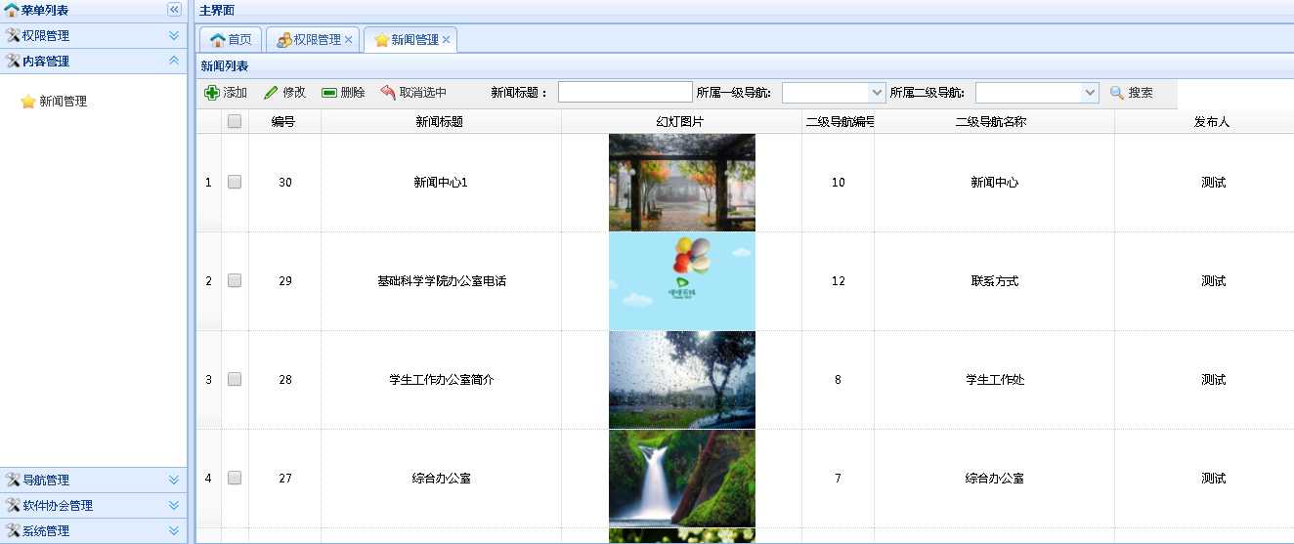

图5-5 权限管理界面

## 5.6一级导航管理模块

一级导航管理界面如下图5-6所示。

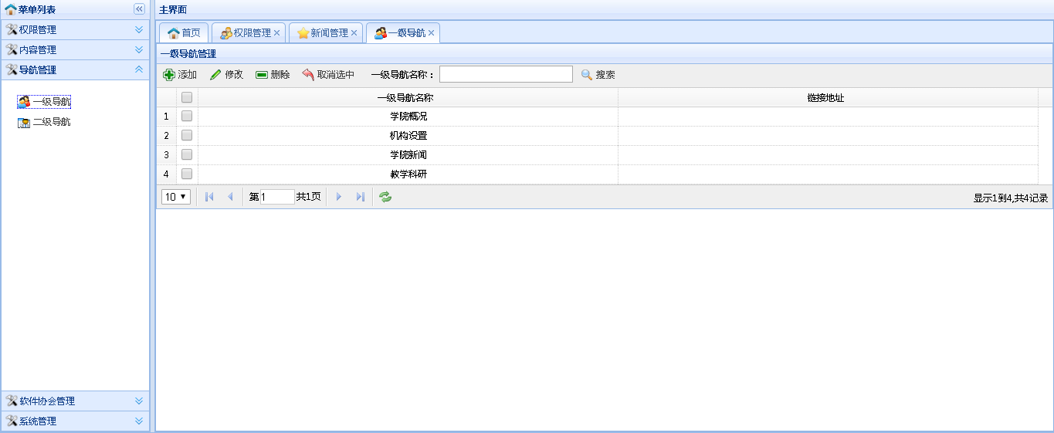

图5-6 一级导航管理界面

## 5.7二级导航管理模块

二级导航管理界面如下图5-7所示。

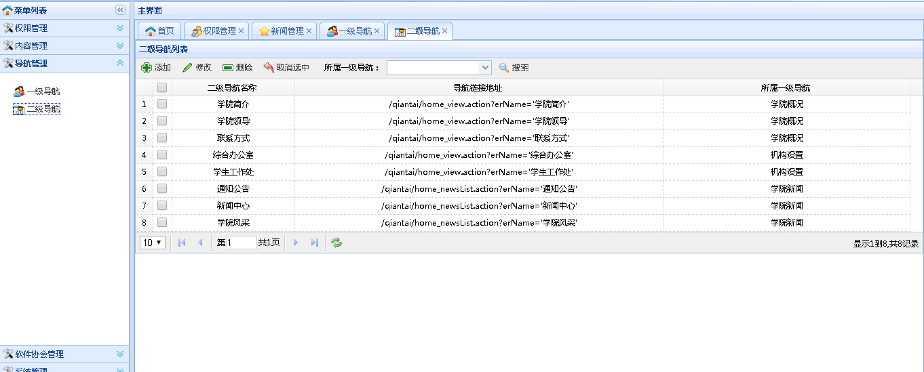

图5-7 二级导航管理界面

# 第六章 系统测试

## 6.1测试概述

在设计系统的过程中，存在一些错误是必然的。对于语句的语法错误，在程序运行时自动提示，并请求立即纠正，因此，这类错误比较容易发现和纠正。但另一类错误是在程序执行时由于不正确的操作或逻辑错误导致的错误结果。这类错误隐蔽性强，有时会出现，有时又不出现，因此，对这一类动态发生的错误的排查是耗时费力的。

### 6.1.1 测试重要性

软件测试在软件生命周期中占据重要的地位，在传统的瀑布模型中，软件测试学仅处于运行维护阶段之前，是软件产品交付用户使用之前保证软件质量的重要手段。近来，软件工程界趋向于一种新的观点，即认为软件生命周期每一阶段中都应包含测试，从而检验本阶段的成果是否接近预期的目标，尽可能早的发现错误并加以修正，如果不在早期阶段进行测试，错误的延时扩散常常会导致最后成品测试的巨大困难[12]。

事实上，对于软件来讲，不论采用什么技术和什么方法，软件中仍然会有错。采用新的语言、先进的开发方式、完善的开发过程，可以减少错误的引入，但是不可能完全杜绝软件中的错误，这些引入的错误需要测试来找出，软件中的错误密度也需要测试来进行估计。测试是所有工程学科的基本组成单元，是软件开发的重要部分。自有程序设计的那天起测试就一直伴随着。统计表明，在典型的软件开发项目中，软件测试工作量往往占软件开发总工作量的40％以上。而在软件开发的总成本中，用在测试上的开销要占30％到50％。如果把维护阶段也考虑在内，讨论整个软件生存期时，测试的成本比例也许会有所降低，但实际上维护工作相当于二次开发，乃至多次开发，其中必定还包含有许多测试工作。

在实践中，软件测试的困难常常使人望而却步或敷衍了事，这是由于对测试仍然存在一些不正确的看法和错误的态度，这包括：

（1）认为测试工作不如设计和编码那样容易取得进展难以给测试人员某种成就感。

（2）以发现软件错误为目标的测试是非建设性的，甚至是破坏性的，测试中发现错位是对责任者工作的一种否定。

（3）测试工作枯燥无味，不能引起人们的兴趣。

（4）测试工作是艰苦而细致的工作。

（5）对自己编写的程序盲目自信，在发现错误后，顾虑别人对自己的开发能力的看法。

这些观点对软件测试工作是极为不利的，必须澄清认识、端正态度，才可能提高软件产品的质量。

### 6.1.2 测试目的

如果测试的目的是为了尽可能多地找出错误，那么测试就应该直接针对软件比较复杂的部分或是以前出错比较多的位置：

（1）软件测试是为了发现错误而执行程序的过程。

（2）测试是为了证明程序有错，而不是证明程序无错误。

（3）一个好的测试用例是在于它能发现至今未发现的错误。

（4）一个成功的测试是发现了至今未发现的错误的测试。

这种观点可以提醒人们测试要以查找错误为中心，而不是为了演示软件的正确功能。但是仅凭字面意思理解这一观点可能会产生误导，认为发现错误是软件测试的唯一目，查找不出错误的测试就是没有价值的，事实并非如此。

首先，测试并不仅仅是为了要找出错误。通过分析错误产生的原因和错误的分布特征，可以帮助项目管理者发现当前所采用的软件过程的缺陷，以便改进。同时，这种分析也能帮助我们设计出有针对性地检测方法，改善测试的有效性。其次，没有发现错误的测试也是有价值的，完整的测试是评定测试质量的一种方法。

### 6.1.3 测试步骤

与开发过程类似，测试过程也必须分步骤进行，每个步骤在逻辑上是前一个步骤的继续。大型软件系统通常由若干个子系统组成，每个子系统又由若干个模块组成。因此，大型软件系统的测试基本上由下述几个步骤组成：

（1）模块测试

在这个测试步骤中所发现的往往是编码和详细设计的错误。

（2）系统测试

在这个测试步骤中发现的往往是软件设计中的错误，也可能发现需求说明中的错误。

（3）验收测试

在这个测试步骤中发现的往往是系统需求说明书中的错误。

### 6.1.4 测试用例

用户登录测试用例如下图6-1：



图6-1 用户登录测试用例

## 6.2本章小结

通过对程序的调试，查找资料我学到了一些程序调试的基本方法，也学到了许多新的知识，积累了更多的经验。

# 第七章 结论

经过一个月的努力，最终我们圆满的实现了整个系统，从一开始的看视频学习SSH框架，到后来抛弃视频，从零做起。整个过程中遇到很多问题，例如：SSH框架整合不成功，获取不到数据，空指针，数组越界，编译器的抉择等等…但最后凭借我们的努力和坚持，通过各方面的搜集资料，成功解决了问题，这告诉我们“困难并不可怕，可怕的是失去一定能解决它的信心”，我相信它会成为我一次人生阅历，告诫着我无论如何都不能轻言放弃。与此同时还让我体会到团队合作的重要性，原本看似遥不可及的程序，却因为我们精诚合作，由理想变成了现实。正所谓“众人拾柴火焰高”，说的也是这个道理吧。

当然，系统中也存在着各种各样的问题，比如说：引入的编译器是标准版的，无法实现图片、文本居中效果；是否支持高并发；界面的设计方面还有待改善…以后，我会逐步改善系统，解决这些问题。

我希望在未来的工作中，依然能如此这般，脚踏实地。用心去做好每件事。

# 参考文献

[1] 邱光谊.管理信息系统，电子工业出版社 2002.

[2] 常晋义等.管理信息系统，中国电力出版社 2002.

[3] 李刚.轻量级J2EE企业应用实战一Struts+Spring+Hibernate整合开发[M].北京：电子工业出版社，2007：158-159.

[4] 沃尔斯.Spring in Action[M].北京：人民邮电出版社，2006：56-59.

[5] 李刚.Struts权威指南[M].电子工业出版社，2007：156-168.

[6] 曹晓钢，唐勇，夏听.深入浅出Hibernate[M].北京：电子工业出版社，2005.6.

[7] 基于B/S结构的软件开发技术,西安电子科技大学出版社，2006.

[8] 郝晓玲.基于JSP的信息系统设计与实现[J].微计算机应用，2004.

[9] 胡晓旭.基于B/S模式和JSP技术的网络教学系统的研究与实现[D]，2010.

[10] 白瑞俊 田全红 刘文杰 张其斌.中间件技术与J2EE平台综述[J].计算机光盘软件与应用，2014.

[11] 萨师煊，王珊.数据库系统概论 第3版.北京：高等教育出版社，2000.

[12] 张海藩.软件工程导论 第3版.北京：清华大学出版社，1998.

[13] 范绕，胡博.基于B/S架构的高校教学视频资源库平台的设计[J].科教平台2016.

[14] 汤谷云，崔晨荣.基于B/S的教学资源系统的设计[J].简报，2003.

[15] 钟峰.基于B/S架构工程教育实践过程管理系统[D]，2012.

# 致 谢

大学四年的学习生活即将结束，在此，我要感谢所有曾经教导过我的老师和关心过我的同学，他们在我成长过程中给予了我很大的帮助。本文能够成功的完成，要特别感谢我的导师王雪冰老师的关怀和教导。

通过此次的论文我学到了很多知识，跨越了传统方式下的教与学的体制束缚。在论文的写作过程中，我通过查资料和搜集有关的文献，培养了自学能力和动手能力，并且由原来被动接受知识转换为主动的寻求知识，这是我学习方法上的一个重大突破。通过毕业论文，我学会了如何将学到的知识转化为自己的东西，学会了怎么更好地处理知识和实践相结合的问题。在论文的写作过程中我也学到了做任何事情所要有的态度和心态，首先是做学问要一丝不苟，对于发展过程中出现的任何问题和偏差都不要轻视，要通过正确的途径去解决。在做事情的过程中要有耐心和毅力，不要一遇到困难就打退堂鼓。只要坚持下去就会找到很好的解决办法。

总之，此次论文的写作过程让我收获很多，它为我大学三年划上了一个完美的句号，也为我将来的人生之路做好了一个很好的铺垫。

再次感谢我的大学和所有帮助过我并给我鼓励的老师、同学和朋友们，谢谢你们。